西南财经大学定制工作台及座椅采购项目询价公告
项目编号:XJ202105
西南财经大学通过公开询价方式采购经管类实验室定制工作台及座椅，欢迎符合资质要求并能提供相应设备及服务的供应商参加报价。
一、采购项目说明及技术要求
本项目最高限价250,380.00元
二、供应商资格要求
1、具备独立法人资格，具有完成项目的技术能力和良好的信誉。
2、成立和存续经营满3年以上。
三、报价人须提供的资料
1、报价表：需严格按附件格式填报。
2、企业提供统一社会信用代码的营业执照；事业单位提供法人证书、组织机构代码证。
3、法定代表人身份证明书及身份证复印件，如有委托，请附上法定代表人授权委托书、委托代理人身份证复印件。
4、质量保证、售后服务承诺条款。
5、商务承诺条款、技术偏离表。
6、企业及服务团队简介。
7、公司联系人、电话、电子邮箱、地址等。
8、报价人认为需要提供的其他资料。
特别说明：采购人将严格审查成交单位的资质，审查范围包括报价文件中所有资质的原件。
四、项目背景
学校已下拨校内专项经费用于更换部分数量实验室终端设备改善基本教学条件，拟新增移动实验室工作台57组及附属功能性附件，包含插线板、线盒、电动机等等。具体功能定制会根据实际实施过程情况略有小调整。
五、项目要求
1、产品技术要求：

品名 | 配置 | 参考图片 | 规格(mm) | 数量 | 单位 | 材质及要求
电动升降讲桌台 | 电动升降 | 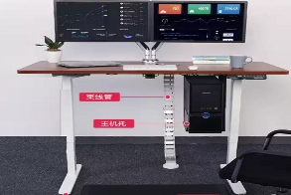 | W1800*D800*H720-1200 | 10 | 套 | - 智能升降控制，带一键式还原3档高度记忆功能键及久坐提醒键；双电机驱动，承重100KG；航空铝材打造的传感部件，强韧不生锈，升降范围600MM ~1230MM；50分贝静音升降；  - 桌架金属材质，使用4mm超厚优质冷轧碳素钢板轧钢，坚固耐用；表面静电喷塑工艺处理，持久耐用不掉漆；非焊接嵌入式脚架，双边分担压力，更牢固；  - 台面采用符合国家GB/T34722-2017浸渍胶膜饰面胶合板和细木工板、GB/T17657-2013人造板及饰面人造板化性能试验方法合同要求、GB/T9846-2015普通胶合板、GB 18580-2017室内装饰装修材料人造板及其制品中甲醛释放限量检测标准的多层实木板; 板材厚度30mm,表面浸渍胶膜纸饰面。中密度纤维板的甲醛释放量（1m³气候箱法）E1≤0.03mg/m³、静曲强度（公称厚度范围＞22-34mm）≥23MPa、握螺钉力（板面、板边握螺钉力）≥900N各检测项目单项结论均须合格。  - 台面表面处理：采用MFC饰面板，并经过防火、防烫、防划、防酸碱、防污理；  - 工作台配带:升降主机托（电脑主机随桌面升降时升降，解决常规显示器与主机连接线不够长的问题）；双屏显示器支架（笔记本+显示器）；束线管（避免电源线裸露在外，使用更安全）；设备箱（功放+话筒等收纳抽屉）。  - 安全装置：桌面四角倒圆安全角；束线管（避免电源线裸露在外，使用更安全）；带前挡板。
电动升降讲桌台 | 主机架 | 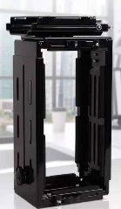 | 调节高度:285-512mm;  调节宽度128-210mm | 10 | 套
电动升降讲桌台 | 束线管 | 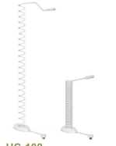 | 35*66*1200mm | 10 | 套
电动升降讲桌台 | 多功能线盒 | 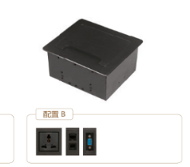 | W145*D130*H78 | 10 | 套
中岛电源盒 |  | 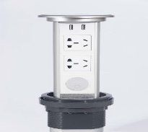 | 高900(六边形），现场调整 | 15 | 套 | - 底座材质：选用符合国家GB /T11718-2009中密度纤维板及GB 18580-2017室内装饰装修材料人造板及其制品中甲醛释放限量合同要求检测标准的中密度纤维板。板材厚度25mm,表面浸渍胶膜纸饰面。中密度纤维板的甲醛释放量（1m³气候箱法）E1≤0.03mg/m³、静曲强度（公称厚度范围＞22-34mm）≥23MPa、握螺钉力（板面、板边握螺钉力）≥900N各检测项目单项结论均须合格。  - 每面配五孔电源面板一个，可移动。
可移动工作台 | 矩形桌面 | 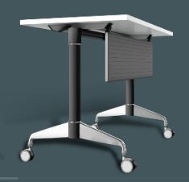 | W1200*D600*H760  支持安装 | 56 | 套 | - 桌面材质：选用符合国家GB /T11718-2009中密度纤维板及GB 18580-2017室内装饰装修材料人造板及其制品中甲醛释放限量合同要求检测标准的中密度纤维板。板材厚度25mm,表面浸渍胶膜纸饰面。中密度纤维板的甲醛释放量（1m³气候箱法）E1≤0.03mg/m³、静曲强度（公称厚度范围＞22-34mm）≥23MPa、握螺钉力（板面、板边握螺钉力）≥900N各检测项目单项结论均须合格。  - 桌面封边材料：选用符合国家符合QB/T4463-2013家具用封边技术要求检测标准的封边条。封边条的甲醛释放量≤0.3mg/L、塑料封边条外观各检测项目单项结论均须合格。  - 封边胶：选用符合国家GB18583-2008室内装饰装修材料胶粘剂中有害物质限量检测标准的热熔胶。热熔胶的总挥发性有机物≤6g/L检测项目单项结论均须合格。  - 课桌脚架材质：选用符合国家GB/T3325-2017金属家具通用技术条件检测标准的矩管。管材厚度1.2mm。矩管的金属电镀抗盐雾（18h，1.5mm以下锈点≤20点/dm²,其中直径≥1.mm锈点不超过5点)检测项目单项结论须符合。  - 脚架表面处理材质：选用符合国家GB 6675.4-2014玩具安全第四部分：特定元素的迁移检测标准的静电粉末。静电粉末的特定元素的迁移（锑Sb、砷As、钡Ba、镉Cd、铬Cr、铅Pb、汞Hg、硒Se)检测项目单项结论均须合格。  - 其他要求：带悬挂式主机架1个，脚架配备操作简便的锁定脚轮。
可移动工作台 | 悬挂式主机架 | 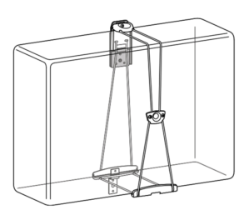 | 标准 | 56 | 套
双显示器支架 |  | 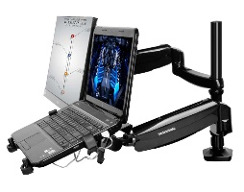 | 适用于  75-100mm*2双显示器 | 57 | 套 | - 材质：优质铝合金型材，表面黑色静电喷涂处理；  - 功能要求：三轴气压助力旋转，底座悬臂与中悬臂120度旋转；中悬臂与上悬臂360度旋转；上悬臂与显示器悬臂90度旋转并有俯仰调节功能；
座椅 |  | 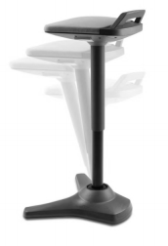 | 座宽：470座深：380坐高：460-540mm | 80 | 把 | - 面料：采用抗菌防火防水防污坐布 ；  - 海绵：采用成型泡棉 (厚度=3cm) ；  - 部件：采用灰色ABS提手、上座壳、防尘管、下座壳及升降按钮；  - 气压棒：采用 100旋转回位黑色（4级）气压棒；  - 底座：采用黑色TPR平底座。
以上内容不许有负偏离，所有产品符合国家技术监督有关标准及环保有关标准，有害物质排放符合国家GB18584-2001标准。提供投标人在市级或市级以上国家产品质量监督检验机构出具相应的检验检测报告。
2、重要告知：签订合同前，甲方需确认参考图片中的悬挂式主机架、座椅等样品。
3、其他要求:所报费用包含辅料、制作、运输、安装等。本项目为交钥匙工程。
4、可自行考察现场。
六、工期要求
该项目需于2021年6月18日前完成开发并实现交付工作，安装地点：西南财经大学柳林校区颐德楼。
七、验收及付款
1、项目完成并实现交付后，供应商提出申请，由采购人在五个校方工作日内组织验收。
2.本项目无预付款，验收合格且乙方提供有效、齐全的支付凭证后，校方于二十个工作日内支付全款。
八、报价文件制作、密封要求
报价人应提供报价文件正本和副本各一份，如正本与副本有不同之处，以正本为准。报价文件正本与副本均应使用GB／T148——A4型纸打印，图表等可按同样规格的倍数扩展。以上资料均需加盖报价人的鲜章。
报价文件的正本、副本全部密封在一起，密封最外层应标明报价项目名称、报价人全称、项目编号，并在密封处加盖报价人印章。
九、报价截止时间和评审时间
2021年5月13日上午10:00（北京时间）。
报价文件必须在报价截止时间前送达，逾期送达的报价文件恕不接受。本次询价不接受邮寄的报价文件。
十、报价文件递交及评审地点
因疫情期间学校实行管控，请报价人将报价文件于5月13日上午9:30-10:00送到西南财经大学柳林校区北大门右侧（成都市温江区柳台大道555号），由采购人统一收取。
十一、其他：
1、报价人需仔细阅读询价文件中所有的事项、格式、条款和规范要求。
2、如报价人未按照询价文件要求提交全部资料，或报价文件未对本项目在各方面都做出实质性响应，将影响报价文件的有效性。
十二、联系方式
87092439 87092601
十三、本项目未尽事宜均按照西南财经大学的相关规定执行。

西南财经大学招标与采购中心
2021年5月6日

附件：
西南财经大学定制工作台及座椅采购项目报价表
项目编号：XJ202105
项目名称：西南财经大学定制工作台及座椅采购
项目名称 | 品牌型号 | 数量 | 单位 | 单价（元） | 总报价(含税)（人民币小写：万元）
电动升降讲桌台
中岛电源盒
可移动工作台
双显示器支架
座椅
总价 | 人民币大写：
服务承诺：
报价单位： （盖章）
法定代表人或被授权人签字：
日期：

